第二十三届江苏省青少年机器人竞赛

RoboGenius机器人项目规则-智造未来（终定版）

（高中组）

1、竞赛主题

**智造未来。**

2、参赛范围

**2.1**参赛组别：高中组（含中专、职高）。

**2.2**参赛人数：2人/队伍。

**2.3**指导教师：1-2人。

**2.4**每人限参加1个赛项、1支队伍。

3、竞赛环境

**3.1** 编程系统：能够完成竞赛的编程软件。

**3.2** 编程设备：参赛选手自带竞赛用笔记本电脑或平板电脑，并保证比赛时电量充足（可自备移动充电设备）。

**3.3** 网络环境：场组委会会提供网络，选手也可以自带网络，因网络连接产生的任何问题由选手自行解决。

**3.4** 禁带设备：U盘、手机、对讲机、带通信或存储功能的手表（环）等。

**3.5** 竞赛场地

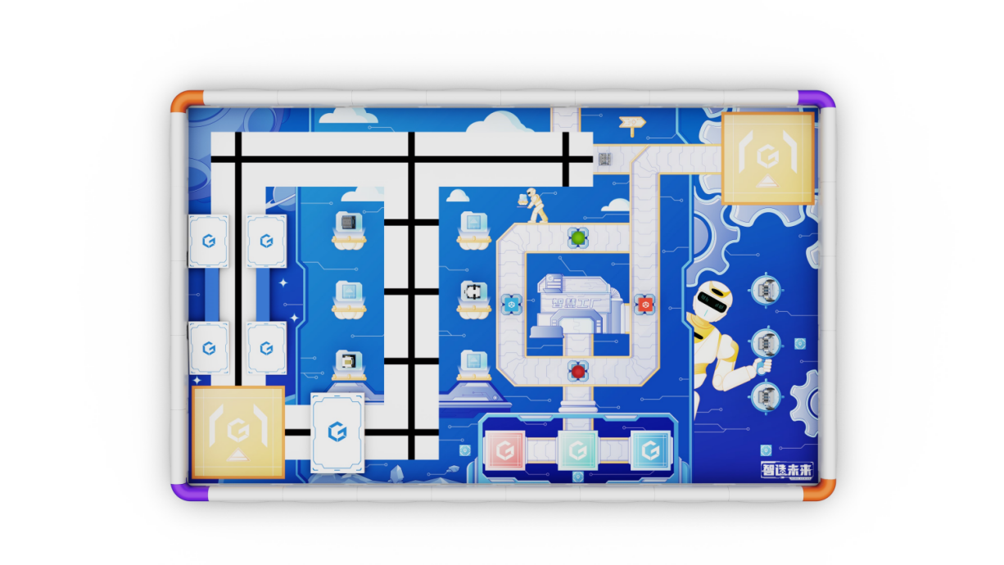

高中组示意图

**3.5.1** 场地尺寸为长245.5cm×宽150cm(±1%)，材质为PP裱地板膜。

**3.5.2** 黑色轨迹线宽为2.5cm，启动区域尺寸为长35cm×宽35cm。

**3.5.3** 用于提高放置精度的3个Apriltag摆放位置由参赛选手自定，示意图如下：

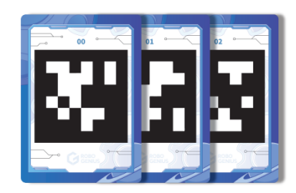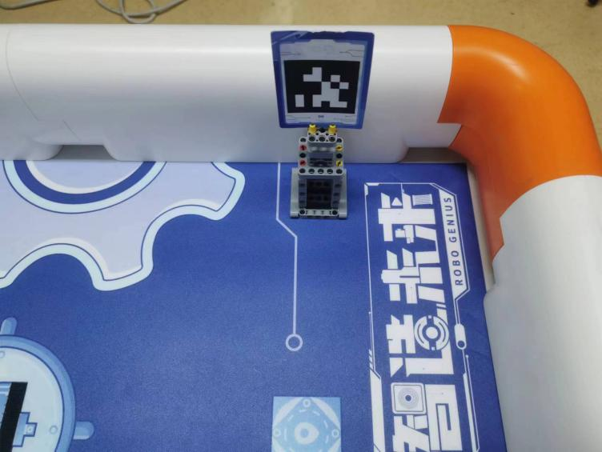

Apriltag道具

4、竞赛器材

**4.1**高中组每支队伍1台工程机器人和1台轮足机器人。

注：变形机器人指底盘具备全向移动能力且可调节底盘姿态的机器人；工程机器人指底盘具备全向移动能力，且具备夹取结构的机器人；轮足机器人指同时具备仿生腿关节结构和轮驱动，且可自主保持平衡的机器人。

**4.2**机器人启动前尺寸不超过长35cm×宽35cm，启动后可自由延展。

**4.3**现场编程开始前，机器人控制器内不得有任何程序。

**4.4**机器人限使用一个包含语音播报、语音输入功能的控制器。

**4.5**机器人使用的非接触式传感器数量不限，其中视觉传感器须支持本地图像识别。

**4.6**机器人限使用电机或者舵机进行驱动，两者须使用串行总线式控制方式。

**4.7**机器人不得使用扎带、铆钉、胶水、胶带等辅助连接材料。

5、竞赛任务

**5.1任务概述**

两台机器人由各自启动区同时出发，轮足机器人完成人身检查、设备调度、仓库巡检及信息读取任务后返回启动区静止，工程机器人完成产线监测、工件转运及信息处理任务后返回启动区静止。

注：信息读取任务和信息处理任务为关联协作任务；两台机器人完成任务的顺序由选手自定。

**5.2任务分解**

**5.2.1 人身检查**

轮足机器人到达安检区，顺利通过安检台且无倾倒、无场地接触视为成功，示意图如下：





安检区 安检台道具

长30cm×20cm×高1cm

**5.2.2 设备调度**

轮足机器人到达设备调度区，依次识别3个设备,每次识别后语音播报（如“本次调度设备为安保机器人”）并亮起对应颜色的灯视为成功，示意图如下：

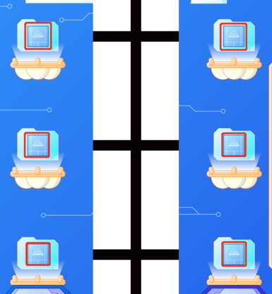

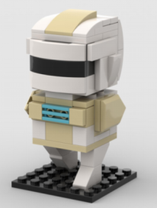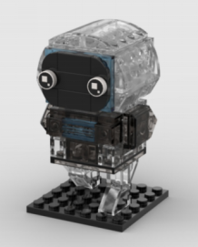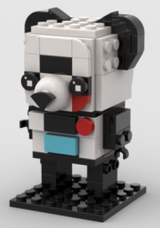

|  |  |  |  |
| --- | --- | --- | --- |
| 设备调度区  (红框为道具摆放位置) | 监测机器人道具  对应白色灯 | 消防机器人道具  对应蓝色灯 | 安保机器人道具  对应黄色灯 |

**5.2.3仓库巡检**

轮足机器人到达仓库区，顺利通过天桥且无倾倒、无场地接触视为成功，示意图如下：

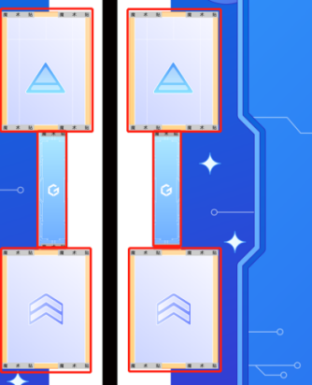

长20cm×宽15cm×高2.5cm

长20cm×宽5cm×高2.5cm

斜坡

最高点2.5cm

坡面长20cm×宽15cm

天桥模型

**5.2.4 信息读取**

轮足机器人到达信息区，识别信息面板上的信息后，语音播报（如“读取信息为3”）并将信息显示在机载屏幕上视为成功，示意图如下：

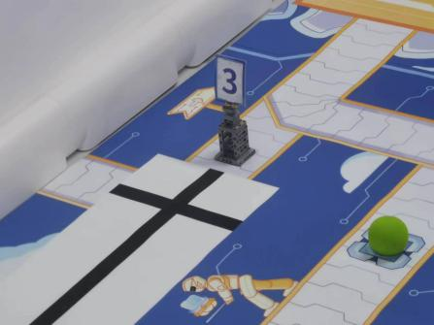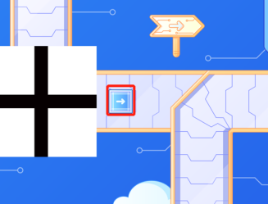

信息区 信息面板道具

（红框为道具摆放位置） （信息范围为0、1、2、3、4、5、6、7）

**5.2.5 信息处理**

工程机器人语音播报（如“接收信息为3”）轮足机器人发送的无线通讯信息后，依次翻转01、02、03位置的信息处理器且显示对应的二进制数字（如“011”）视为成功。

轮足机器人需要到达“信息读取”前的路口区域并准确无误完成“信息读取”任务后，“信息处理”任务才有效。示意图如下：

|  |  |  |  |
| --- | --- | --- | --- |
| 1698909033014  信息处理区  （红框为道具摆放位置） | IMG_256  信息处理器道具 | 信息 | 对应二进制数字 |
| 0 | 000 |
| 1 | 001 |
| 2 | 010 |
| 3 | 011 |
| 4 | 100 |
| 5 | 101 |
| 6 | 110 |
| 7 | 111 |
| 二进制数字对应表 | |

**5.2.6 产线监测**

工程机器人到达产线监测区，识别“目标工件”的颜色后，再识别出其余3个不同颜色工件中与“目标工件”同色的工件并夹起视为成功，夹起工件的标准为：与目标工件同色的工件需要完全脱离产线检测的地面区域，并且最终此工件完全脱离产线检测的区域视为成功。示意图如下：

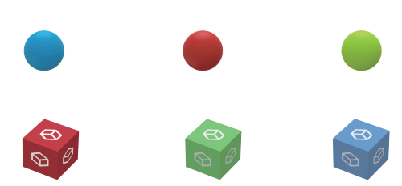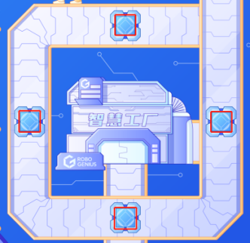

球形工件道具

直径5cm，重量6g

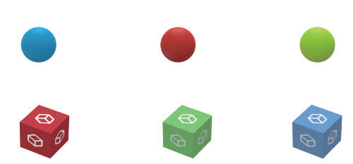

目标工件摆放位置

立方体工件道具

边长5cm，重量10g

产线监测区

（红框为道具摆放位置）

**5.2.7 工件转运**

工程机器人将产线监测任务中夹起的工件送至物料区对应色块且工件垂直投影全部在色块内视为成功，示意图如下：

示意图如下：

|  |
| --- |
| 物料区（3个色块尺寸均为15cm正方形） |

**5.2.8 返回启动区**

机器人返回启动区静止且垂直投影部分在区域内视为成功。

**5.3任务变量**

**5.3.1** 设备调度任务中，3个设备道具的摆放位置由裁判在编程前现场公布，每个位置摆放的道具由裁判在机器人启动前现场公布。

**5.3.2**信息读取任务中，信息面板道具上的内容由裁判在机器人启动前现场公布。

**5.3.3** 产线监测任务中，目标工件道具的形状和颜色，其余3个工件道具的摆放位置和形状由裁判在机器人启动前现场公布。

**5.3.4 用时与次数**

|  |  |  |  |
| --- | --- | --- | --- |
| **组别** | **现场编程调试时长** | **规定任务时长** | **规定任务次数** |
| 高中组 | 60分钟 | 180秒/次 | 2次 |
| 1.现场编程调试时长：各组别所有参赛队伍统一进行编程与调试的有效时间。  2.规定任务时长：机器人完成每次规定任务的有效时间。 | | | |

6、运行与结束

**6.1 机器人运行**

6.1.1 机器人检录后不得更换，编程调试后统一放置到裁判指定区域进行封存并贴上标签，不得再次编程调试。

6.1.2 机器人启动区启动前须静止，允许采用“按下按钮”或“给传感器信号”的方式进行启动，机器人启动后须自主运行。

6.1.3 机器人连续完成两次规定任务。

6.1.4 比赛任务执行过程中计时无暂停、任务无重试、机器人无重启。

6.1.5 比赛任务执行过程中机器人如发生结构脱落，在不影响机器人正常运行的情况下，参赛选手可请求裁判帮助取回脱落件。

6.1.6 比赛任务执行过程中不得更换机器人，不可以对机器人软硬件进行变更。

6.1.7 裁判现场确定比赛顺序。

**6.2 比赛结束**

6.2.1 规定任务时长结束。

6.2.2 规定任务时长内完成所有任务。

6.2.3 比赛任务执行过程中机器人发生侧翻或仰翻。

6.2.4 比赛任务执行过程中参赛选手触碰到机器人的任意部位。

6.2.5 机器人启动区10秒内无法启动或行进过程中静止且10秒内没有动作的可能性。

注：如发生2～5情况，视为单台机器人比赛结束。

7、评比标准

**7.1 计分说明**

|  |  |  |
| --- | --- | --- |
| **指标** | **描述** | **分值** |
| **人身检查** | 轮足机器人到达安检区，顺利通过障碍且无倾倒、无场地接触视。 | 20分 |
| **设备调度** | 轮足机器人到达设备调度区，依次识别3个设备,每次识别后语音播报（如“本次调度设备为安保机器人”）并亮起对应颜色的灯。 | 15分/个 |
| **仓库巡检** | 轮足机器人到达仓库区，顺利通过天桥且无倾倒、无场地接触。 | 30分 |
| **信息读取** | 轮足机器人到达信息区，识别信息面板上的信息后，语音播报（如“读取信息为3”）并将信息显示在机载屏幕上。 | 30分 |
| 轮足机器人到达信息区，识别信息面板上的信息后，语音播报（如“读取信息为3”）但未将信息显示在机载屏幕上。 | 15分 |
| **信息处理** | 工程机器人语音播报（如“接收信息为3”）轮足机器人发送的无线通讯信息后，显示对应的二进制数字（如“011”），且依次翻转01、02、03位置的信息处理器。 | 30分 |
| 工程机器人语音播报（如“接收信息为3”）轮足机器人发送的无线通讯信息后，显示对应的二进制数字（如“011”），但未完成依次翻转01、02、03位置的信息处理器。 | 15分 |
| **产线监测** | 工程机器人到达产线监测区，识别“目标工件”的颜色后，再识别出其余3个不同颜色工件中与“目标工件”同色的工件并夹起。 | 20分 |
| **工件转运** | 工程机器人将产线监测任务中夹起的工件送至物料区对应色块且工件垂直投影在色块内。 | 20分 |
| **返回启动区** | 机器人返回启动区静止且垂直投影部分在区域内。 | 15分/台 |
| **违规** | 比赛任务执行过程中，机器人触碰道具使其位移。 | -1分/次 |
| 比赛任务执行过程中，机器人触碰道具使其倾倒。 | -2分/次 |

**7.2成绩计算**

7.2.1 规定任务时长内只完成部分任务，按实际完成的任务计算得分。

7.2.2 取两次比赛成绩之和计为成绩，成绩高者排名靠前，若成绩相同，完成任务时长少者排名靠前。

7.2.3 若分数、完成任务时长均相同，则判定为并列名次。

**7.3不予评奖**

7.3.1 取消比赛资格：参赛选手重复或虚假报名、找他人替赛或替他人比赛、迟到15分钟以上、未全部到场比赛。

7.3.2 参赛选手比赛成绩为零分。

7.3.3 参赛选手被投诉且成立。

7.3.4 参赛选手不听从裁判（评委）依据竞赛规则所作出的正确指示。

7.3.5 参赛选手比赛过程中，与其他人员沟通须本人独立完成的比赛内容。

7.3.6 参赛选手蓄意损坏比赛场地、道具及其他参赛选手机器人。

7.3.7 参赛选手借给或借用其他队伍机器人比赛。

7.3.8 参赛选手未经裁判允许私自解封编程调试后的机器人。

7.3.9 参赛机器人不符合第五项“竞赛器材”要求。

7.3.10 参赛机器人启动后人为遥控机器人。

赛项规则最终解释权归本届竞赛组委会所有。

第二十三届江苏省青少年机器人竞赛

RoboGenius智造未来记分表（高中组）

**队伍： 轮次：**

|  |  |  |  |
| --- | --- | --- | --- |
| **任务** | **描述** | **分值** | **得分** |
| **人身**  **检查** | 足式机器人顺利通过安检区且无倾倒、无场地接触。 | 20分 |  |
| **设备**  **调度** | 足式机器人依次识别3个设备,每次识别后语音播报（如“本次调度设备为安保机器人”）并亮起对应颜色的灯。 | 15分/个 |  |
| **仓库**  **巡检** | 足式机器人到达仓库区，顺利通过天桥且无倾倒、无场地接触。 | 30分 |  |
| **信息**  **读取** | 足式机器人到达信息区，识别信息面板上的信息后，语音播报（如“读取信息为3”）并将信息显示在机载屏幕上。 | 30分 |  |
| 足式机器人到达信息区，识别信息面板上的信息后，语音播报（如“读取信息为3”）但未显示信息。 | 15分 |  |
| **信息**  **处理** | 轮式机器人语音播报（如“接收信息为3”）足式机器人发送的无线通讯信息后，显示对应的二进制数字（如“011”），且依次翻转01、02、03位置的信息处理器。 | 30分 |  |
| 轮式机器人语音播报（如“接收信息为3”）足式机器人发送的无线通讯信息后，显示对应的二进制数字（如“011”），但未完成信息处理器翻转。 | 15分 |
| **产线**  **监测** | 轮式机器人到达产线监测区，识别“目标工件”的颜色后，再识别出其余3个不同颜色工件中同色的工件并夹起。 | 20分 |  |
| **工件**  **转运** | 轮式机器人将产线监测任务中夹起的工件送至物料区对应色块且工件垂直投影在色块内。 | 20分 |  |
| **返回**  **启动区** | 机器人返回启动区静止且垂直投影部分在区域内。 | 15分/台 |  |
| **违规** | 比赛任务执行过程中，机器人触碰道具使其位移。 | -1分/次 |  |
| 比赛任务执行过程中，机器人触碰道具使其倾倒。 | -2分/次 |  |
| **总分** | | 240分 |  |
| **用时** | | 180秒 |  |
| **备注：** | | | |

选手：＿＿＿＿＿＿＿＿ 裁判：＿＿＿＿＿＿＿＿＿＿＿